Частотное уравнение и анализ колебаний
плоской балочной фермы

Канатова М. И.
НИУ “МЭИ”

Метод индукции, развитый в [1-6] для вывода формул прогиба стержневых конструкций (плоских и пространственных) с применением системы компьютерной математики Maple, может быть применен и для исследования колебаний узлов фермы при произвольном числе панелей в аналитической форме. Колебание одной сосредоточенной массы в узле фермы с использованием этого метода рассмотрены в [7-9]. Полученное точное решение позволило провести однопараметрическую оптимизацию динамики конструкции. В настоящей работе рассматривается балочная ферма с грузами (рис. 1), закрепленными во всех узлах нижнего пояса.
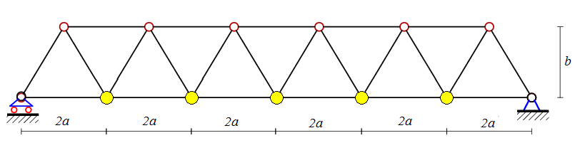
Рис. 1. n=6

В качестве обобщенных координат выбираем вертикальные смещения грузов. Горизонтальными колебаниями (с высшими частотами) пренебрегаем. Записывается уравнение колебаний грузов:

$[M_{n}]\overset{¨}{Y}+[D_{n}]Y=0$,

где Y – вектор вертикальных перемещений узлов с массами, $[M_{n}]$ – матрица инерции, $[D_{n}]$ – матрица жесткости. Принимая массы грузов одинаковыми, матрицу инерции получаем диагонального вида

.

Система имеет n-1 степеней свободы, частотное уравнение получается степени n-1. Коэффициенты матрицы податливости $[B_{n}]$ (обратной к матрице жесткости ) определяются по формуле Максвелла-Мора:
$b_{i,j}=\frac{1}{\text{EF}}\sum_{μ=1}^{k}{S_{i,μ}S_{j,μ}l_{μ}}$ ,
где $S_{i,μ}$ – усилие в стержне $μ$ от действия единичной вертикальной силы в узле i нижнего пояса (нумерация идет от первого узла после опорного); $l_{μ}$ – длина стержня $μ$, k=4n+2 – число стержней, EF – продольная жесткость стержней. Усилия определяются методом вырезания узлов с использованием Maple-программы, разработанной в [10].
Полученная бисимметричная [11] матрица имеет вид:

$[B_{n}]=(4a^{3}[A_{n}]/3n+2c^{3}[C_{n}]/n)/{h^{2}}$,

где $c=\sqrt{a^{2}+h^{2}}$, $[A_{n}]$ и $[C_{n}]$ – числовые бисимметричные матрицы.
При n=4, n=5 матрица $[C_{n}]$ имеет вид:
$C_{4}=\left|\begin{matrix}3 & 2 & 1 \\ 2 & 4 & 2 \\ 1 & 2 & 3\end{matrix}\right|$, $C_{5}=\left|\begin{matrix}4 & 3 & 2 & 1 \\ 3 & 6 & 4 & 2 \\ 2 & 4 & 6 & 3 \\ 1 & 2 & 3 & 4\end{matrix}\right|$.
Найдена закономерность построения таких матриц, позволяющая получать результаты для больших значений n без каких-либо временных затрат и без потери точности:

$c_{1,j}=n−j$, j=1,…,n-1; $c_{i,j}={\text{ic}}_{1,j}$, i=2,…,n/2, j=1,…,n-i.

Бисимметричные матрицы не описаны в системе Maple [12, 13], поэтому для работы с ними пришлось создать специальные подпрограммы. Например, для организации симметрии относительно побочной диагонали выполняются следующие операторы:

> for i to n do
> for j from i to n do
> c[n-j+1,n-i+1]:=c[i,j];
> od;
> od;
Замечено также, что определитель матрицы $[C_{n}]$равен n(n-2), результат непосредственно не относящийся к теме исследований, но позволяющий контролировать решение. При n=4, n=5 матрица $[A_{n}]$ имеет вид:
$A_{4}=\left|\begin{matrix}\text{21} & \text{24} & \text{15} \\ \text{24} & \text{36} & \text{24} \\ \text{15} & \text{24} & \text{21}\end{matrix}\right|$, $A_{5}=\left|\begin{matrix}\text{36} & \text{48} & \text{42} & \text{24} \\ \text{48} & \text{78} & \text{72} & \text{42} \\ \text{42} & \text{72} & \text{78} & \text{48} \\ \text{24} & \text{42} & \text{48} & \text{36}\end{matrix}\right|$.
Для матрицы $[A_{n}]$ найдена закономерность, имеющая вид:

$a_{i,j}=i(2\text{jn}−i^{2}−j^{2}+1)(n−j)$, i= 1,…,n/2 , j=i,…, n-i.

Также как и в случае с матрицей $[C_{n}]$, для матрицы $[А_{n}]$ необходимо применить операторы по организации симметрии относительно побочной диагонали.
Например, для n=4 матрица $[B_{n}]$ будет иметь вид:

$B_{4}=\left|\begin{matrix}\frac{1,5c^{3}+7a^{3}}{h^{2}} & \frac{c^{3}+8a^{3}}{h^{2}} & \frac{0,5c^{3}+5a^{3}}{h^{2}} \\ \frac{c^{3}+8a^{3}}{h^{2}} & \frac{2c^{3}+\text{12}a^{3}}{h^{2}} & \frac{c^{3}+8a^{3}}{h^{2}} \\ \frac{0,5c^{3}+5a^{3}}{h^{2}} & \frac{c^{3}+8a^{3}}{h^{2}} & \frac{1,5c^{3}+7a^{3}}{h^{2}}\end{matrix}\right|$.

Частоты колебаний определяются по формуле: $ω_{k}=1/{\sqrt{{mλ}_{k}}}$, где m – массы грузов в узлах, $λ_{k}$– собственные числа матрицы $[B_{n}]$.
Зависимость частот (в ) от размера a при различных высотах h (все размеры в метрах) при m=1кг дана на рисунках 2 и 3.

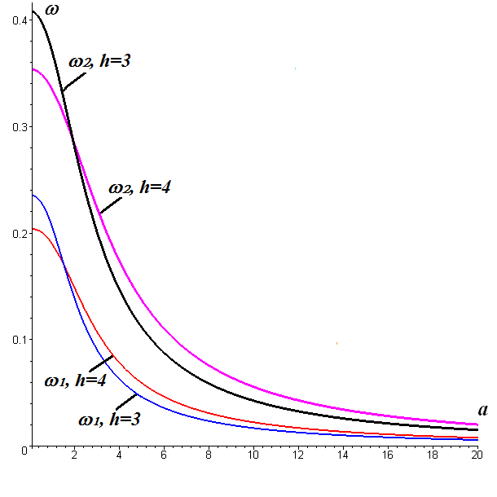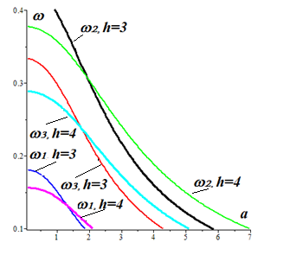
Рис.2. n=3 Рис.3. n=4

Заметно, что при различных значениях h для одной и той же частоты есть пересечения графиков. Следовательно, в этих точках собственные частоты колебаний ω совпадают. Также, при устремлении значения а к бесконечности мы можем наблюдать сближение графиков к нулю при любых значений высот h.
Аналитическое выражение характеристической матрицы для произвольного числа панелей существенно уточняет решение задачи о собственных колебаниях грузов на балке. Если в обычных численных методах в решении таких задач наибольшая трудность (дающая при этом основную часть погрешностей) приходилась на процедуру определения усилий в стержнях, связанная с решением систем линейных уравнений, размерность которых зависит от числа панелей, то предложенное решение сразу дает характеристическую матрицу, а численный метод используется только для определения собственных чисел матрицы, что заметно снижает погрешность решения. Разработанная методика может быть применена в экспериментальных исследованиях сложных стержневых структур [14-16].

Литература
- Кирсанов М.Н. Аналитический расчет многорешетчатой фермы // Строительная механика и расчет сооружений. 2014. №6. С. 2-6.
- Кирсанов М.Н., Андреевская Т.М. Анализ влияния упругих деформаций мачты на позиционирование антенного и радиолокационного оборудования // Инженерно-строительный журнал. 2013. №5(40). С. 52–58.
- Кирсанов М.Н. Учет строительного подъема в аналитическом расчете пространственной балочной фермы // Известия Московского государственного технического университета МАМИ. 2014. Т. 4. № 2 (20). С. 36-40.
- Кирсанов М.Н. Анализ прогиба фермы прямоугольного пространственного покрытия // Инженерно-строительный журнал. 2015. №1(53). С. 32-38.
- Кирсанов М.Н. Аналитический расчет многорешетчатой фермы // Строительная механика и расчет сооружений. 2014. №6. С. 2-6.
- Кирсанов М.Н. Изгиб, кручение и асимптотический анализ пространственной стержневой консоли // Инженерно-строительный журнал. 2014. №5(49). С. 37–43.
- Ахмедова Е.Р., Канатова М.И. Собственные частоты колебаний плоской балочной фермы регулярной структуры//Наука и образование в XXI веке: сборник научных трудов по материалам Международной научно-практической конференции 31 октября 2014 г. в 17 частях. Часть 11. Тамбов: ООО "Консалтинговая компания Юком",31 октября 2014. С. 17-18.
- Ахмедова Е. Р., Канатова М. И. Частотное уравнение для плоской балочной фермы регулярной структуры с треугольной решеткой //Международная научно-практическая конференция ИТОН-2014. IV-й международный семинар и международная школа "Математическое и компьютерное моделирование фундаментальных объектов и явлений в системах компьютерной математики" // Материалы конференции и труды семинара. Казань: Изд-во ООО "Фолиант", 2014. С. 198-199.
- Кирсанов М. Н., Кленова И. Г. Индуктивный метод исследования колебаний систем с периодической структурой // Всероссийская научно-практическая конференция "Математика, информатика, естествознание в экономике и обществе", МФЮА, 2009. 113-114 с.
- Кирсанов М.Н. Решебник. Теоретическая механика / Под ред. А.И. Кириллова. М.: ФИЗМАТЛИТ, 2008. 384 с.
- Vorobiev O., Kirsanov M., Cherepanov S. About some bisymmetric matrix of regular type // Наука и образование в XXI веке. Сборник трудов по материалам Международной научно-практической конференции. 30 сентября 2013 г. Часть 23. Тамбов, 2013. Изд-во ТРОО "Бизнес-Наука-Общество", C. 8-9.
- Голоскоков Д.П. Практический курс математической физики в системе Maple. СПб.: Изд-во ПаркКом, 2010. 644 с.
- Кирсанов М. Н. Maple и Maplet. Решения задач механики. СПб.: Лань, 2012. 512с.
- Jing G., Yu M., Yong-yi W. Experimental Study on the Mode of Active Truss // Energy Procedia Vol. 17. 2012. pp. 24 – 31.
- Jankowska-Sandberg J., Kolodziej J. Experimental study of steel truss lateral–torsional buckling // Engineering Structures. Vol. 46. N 1. 2013. pp. 165-172.
- Han Q.H., Xu Y., Lu Y., Xu J., Zhao Q.H. Failure mechanism of steel arch trusses: Shaking table testing and FEM analysis // Engineering Structures. Vol. 82. N. 1 2015. pp. 186-198.

